Romuald Aucouturier

2D Water Shader : ici

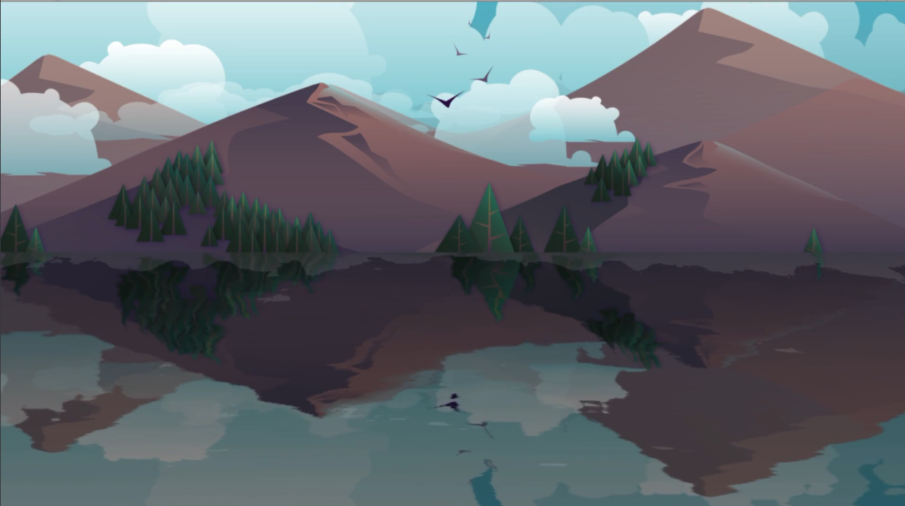
Utilités :

Ce shader permet de faire un rendu d’eau en 2D en fonction de la texture mise en entrée qui sera la couleur principale du rendu final.
L’utilisation d’une seconde caméra qui enverra son rendu dedans et le transmettra au shader.
Des effets sont ajoutés par défaut comme du flou, de l’ajout de nuage, et du mouvement.
D’autres effets comme le déplacement du visuel pour simuler des vagues peuvent être activés, ou de la correction visuelle.

Fonctionnement :

Le shader va prendre en entrée une texture et va l’inverser sur l’axe Y pour faire l’effet de reflet.
De la correction de perspective peut également être activée (lignes 121 - 127) pour améliorer le rendu final.
Pour l’effet des nuages un offset va permettre de savoir la taille qu’il prend sur le rendu final, et également le choix de sa transparence peut être choisi.
Pour le flou on utilise également une normal map ainsi qu’un coefficient pour récupérer la couleur correspondante.
De l’ajustement de couleur sera également utilisé pour rendre le tout un peut plus gris avec la couleur initiale (fonction Grayscale) de la texture et corrigera également le contraste (fonction AdjustConstrastCurve).

Code :

Les Paramètres et le vertex shader.
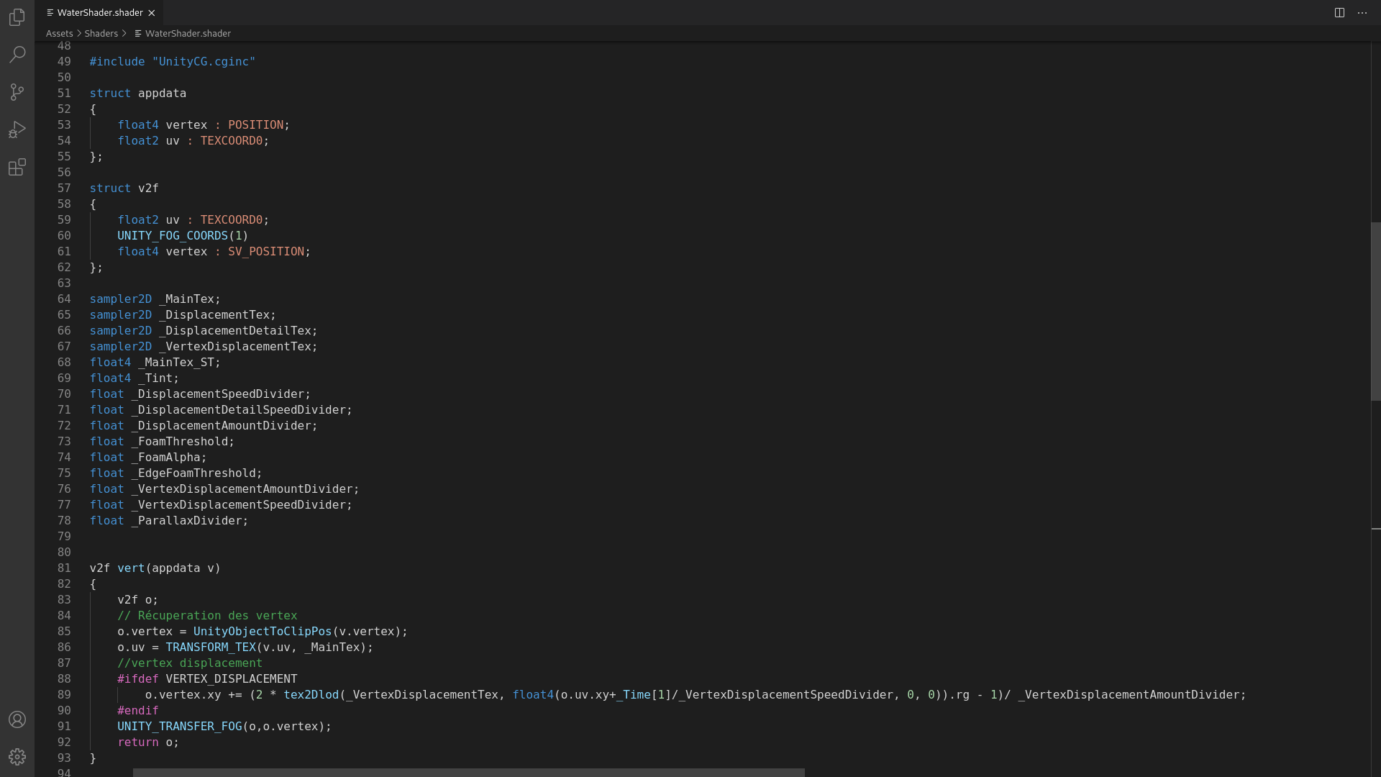
Le Fragment shader ainsi que les fonctions utilisés.

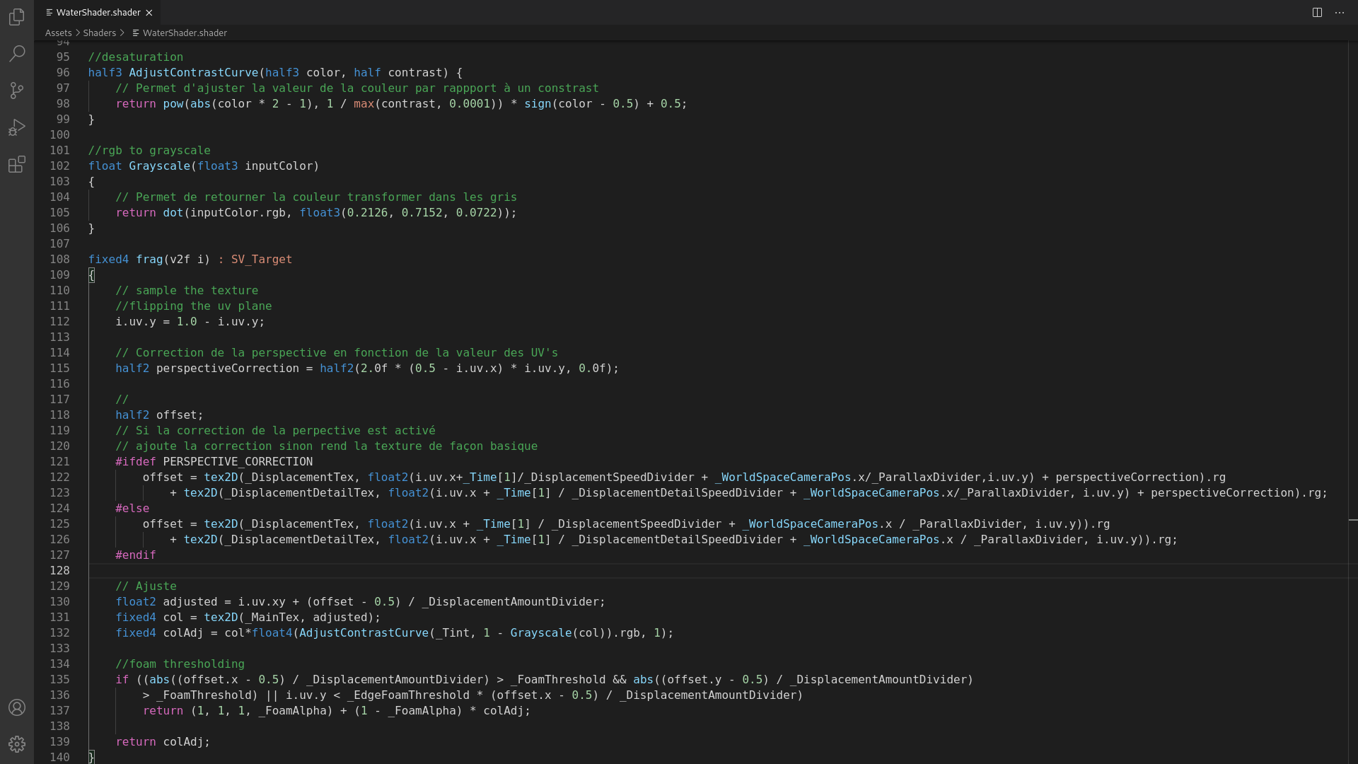

Mise en place Unity :

Pour la mise en place du shader commençai par la création d’une Render Texture dans les dossiers.
Dans la scène créer une deuxième caméra, mettre dans Target Texture la render Render Texture créé précédemment.
Ne pas oublier de mettre toute les caméras en Orthographique dans Projection, car la perspective va dégrader la qualité de la visualisation.
La caméra ayant la texture de rendu mettre le bas de la caméra en haut de la ou sera placé l’eau.
Mettre la caméra principal à l’endroit souhaité.
Créer une plane et la rendre visible dans l’univers 2D en jouant avec les rotations (90, -90, 90), la mettre de la même taille que le visuel de la caméra pour ne pas avoir de déformations.
Mettre le haut de la plane au haut de la position de l’eau.

Mettre l’environnement souhaité dans le visuel de la caméra principal, la seconde caméra dois avoir la même valeur en x que la caméra principal.

Résultats :

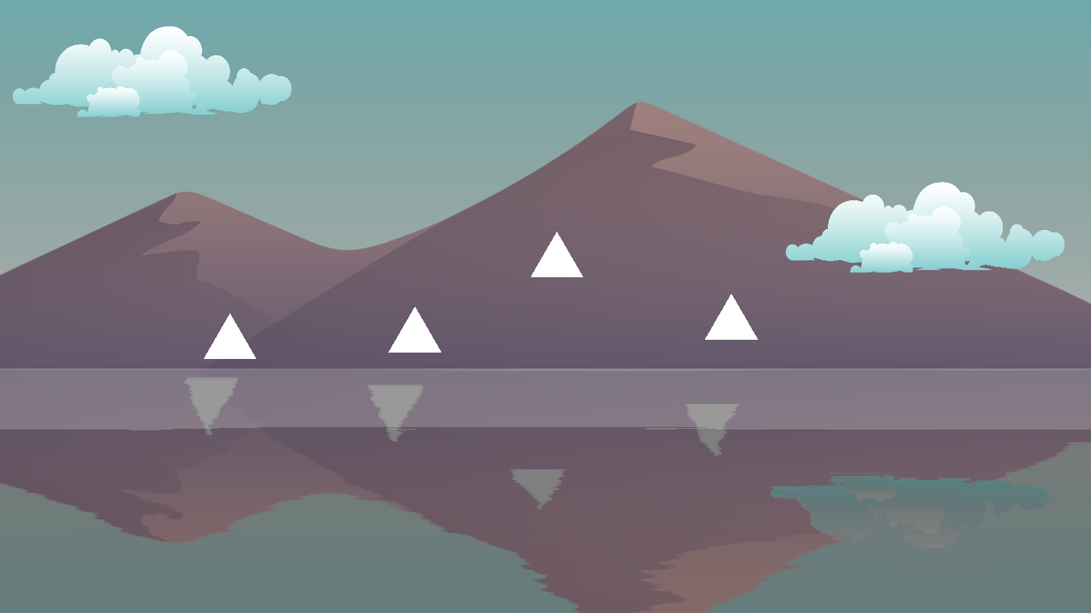

Fonctionnalités mise en place :
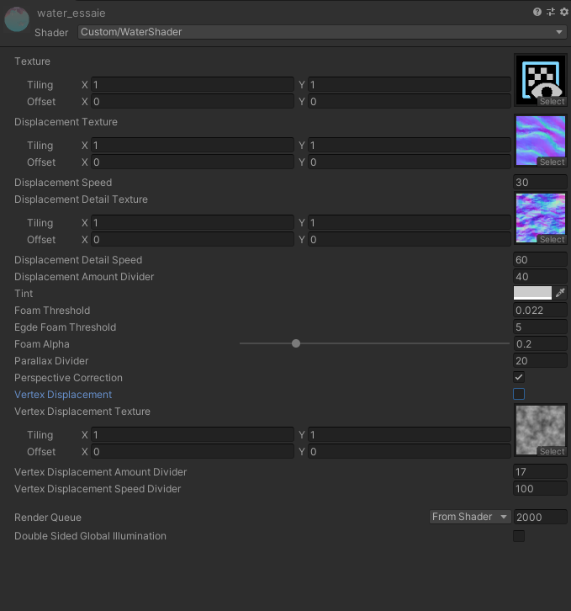

Toutes les fonctionnalités ont été mise en place, comme la correction de perspective, cocher la case du Vertex Displacement pour l’activer.
Toutes les autres fonctionnalités sont activé et ne peuvent être désactivé sauf le Foam en mettent l’alpha à 0.
Les normales et le vertex displacement ont été mise à leurs emplacement.

Focus / Explication :

Vertex Shader :
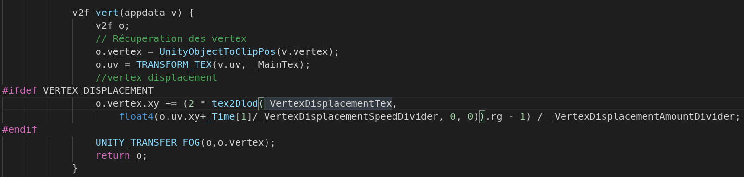
Si nous utilisons le vertex de déplacement nous allons charger une texture avec une mimap, avec les uv par rapport au temps qui est divisé par la Vitesse de déplacement.

Fragment Shader :

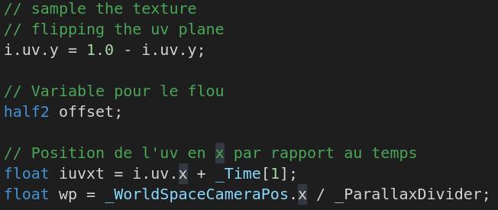
Dans le fragment shader le premier calcul est d’inverser l’uv en y pour faire l’effet de reflet car nous travaillons sur une texture donnée par Unity.
Ensuite nous calculons l’uv de x en ajoutant du temps pour ajouter un effet de mouvement.
Nous calculons la parallaxe avec la position de la camera dans le monde. La parallaxe est l’effet de changement de position de l’observateur sur sa vision. Faire ce calcul va nous permettre d’enlever la différence de cadrage avec la texture donnée ce qui nous donnera le plan comme il était vu par la caméra et non une texture donné.
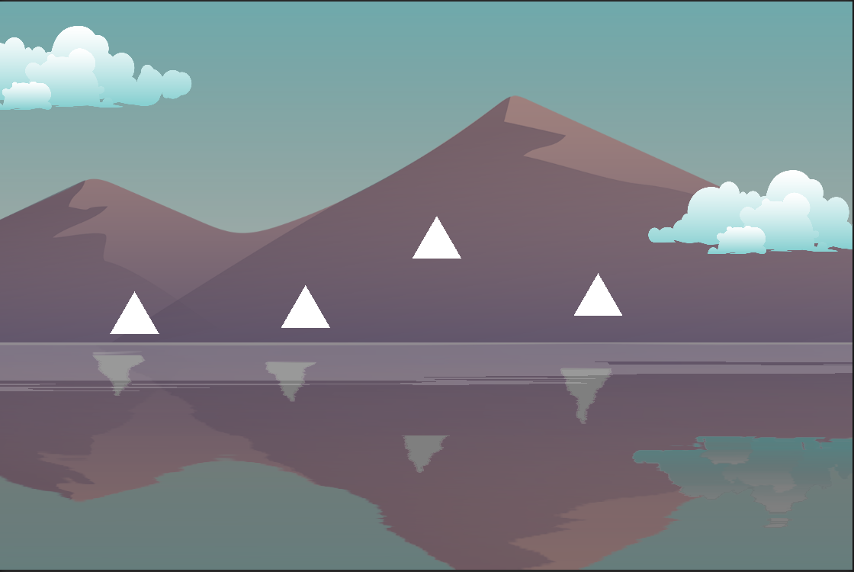
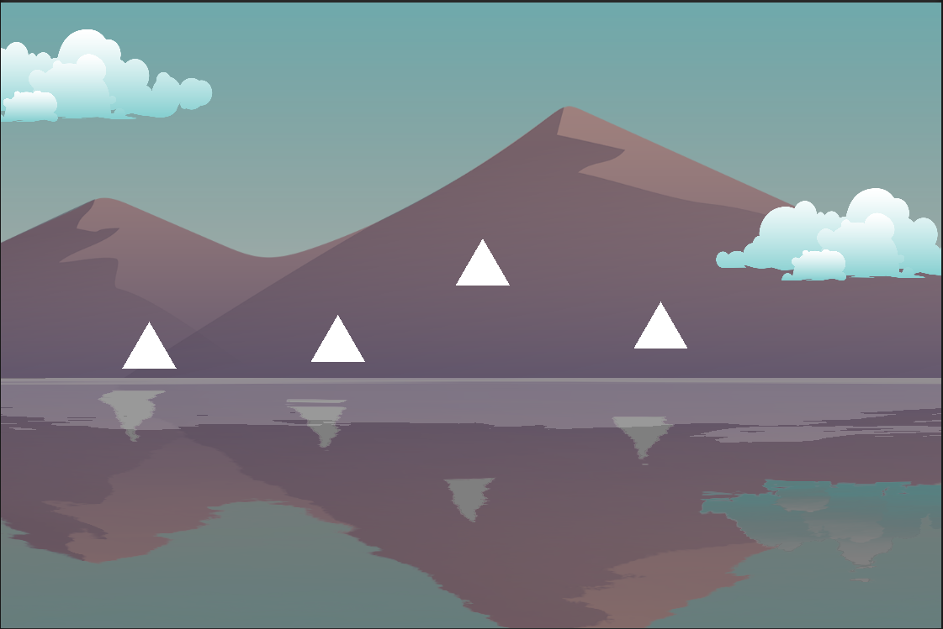

Sans Avec

Sans correction de perspective nous prenons la valeur en rouge et vert (rg) des textures de déplacement et de détail de déplacement en divisant iuvxt (l’uv en x à qui ont a ajouté du temps) par la vitesse de déplacement et de la vitesse de détail de déplacement.
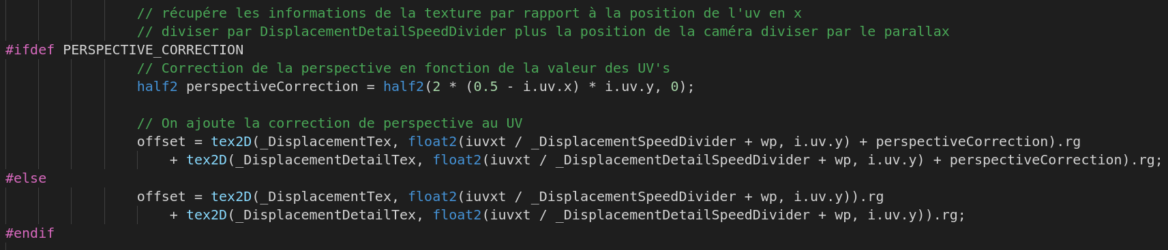
Si la correction de perspective est activé le coefficient de correction est ajouté à l’uv calculé précédemment. Pour calculer la correction nous prenons la valeur en x de l’uv ou on soustrait 0.5 et multiplie par 2 pour avoir la valeur comprise entre -1 et 0.5. Et on multiplie par l’uv en y pour finir.
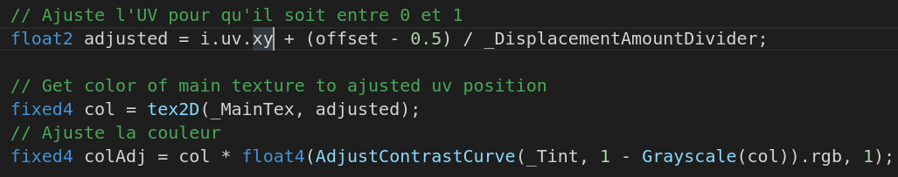
Nous calculons l’ajustement pour avoir la bonne couleur de la texture à refléter.
Pour cela nous prenons les uv en x et y ou l’on ajoute l’offset calculer précédemment ou l’on enlève 0.5 et divise par le montant de déplacement.

Une fois la couleur récupérer nous l’ajustons avec la fonction ajustement de contraste en passant comme contraste le calcul de la couleur dans les gris.

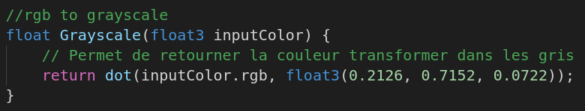
Pour passer la couleur dans les gris, chaque couleur primaire (RGB) est multiplier par une coefficient particulier.

Pour ajuster le contraste nous récupérons l’absolue de la couleur pour augmenter la couleur, nous la mettons à la puissance de la valeur maximal entre le contraste donnée et 0,0001 pour ne pas réaliser une opération à 0.
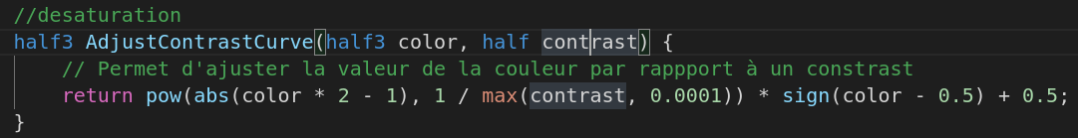
La vérification sert à savoir si le shader va appliquer une surcouche blanche avec de l’alpha pour ajouter l’effet de nuage en haut de la texture.
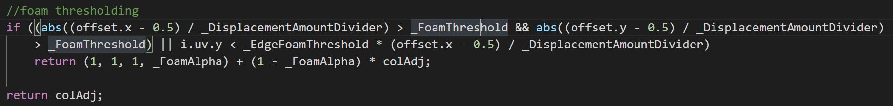

3D Shader Water :

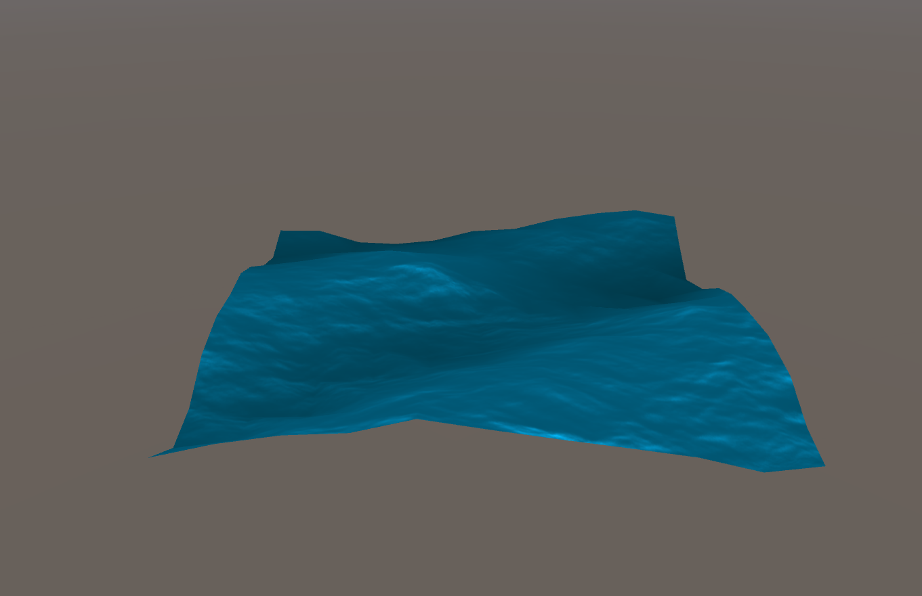
Utilités :

Ce shader permet de faire un rendu d’eau en 3D en fonction de la texture mise en entrée qui sera la couleur principale du rendu final.
L’utilisation de normal map, height map va permettre de réaliser le mouvement des vagues et en fonction de la direction du vent donnée.
D’autres paramètres permettent de choisir la couleur, la taille des vagues.

Fonctionnement :

Le shader va prendre en entrée des textures, normals map, pour la réflexion ainsi que le déplacement des vagues.
La direction des vagues est donnée par la direction du vent en vecteur 2, soit X et Y.
Pour l’effet de foam il faut mettre en entrée 2 textures ainsi que d’informations qui seront utilisées.
Ce shader possède aussi de la réfraction donnée seulette par des variables comme des floats et des vecteurs.
Il possède la possibilité de désactiver chaque élément, fonctionnalités, effets.

Code :

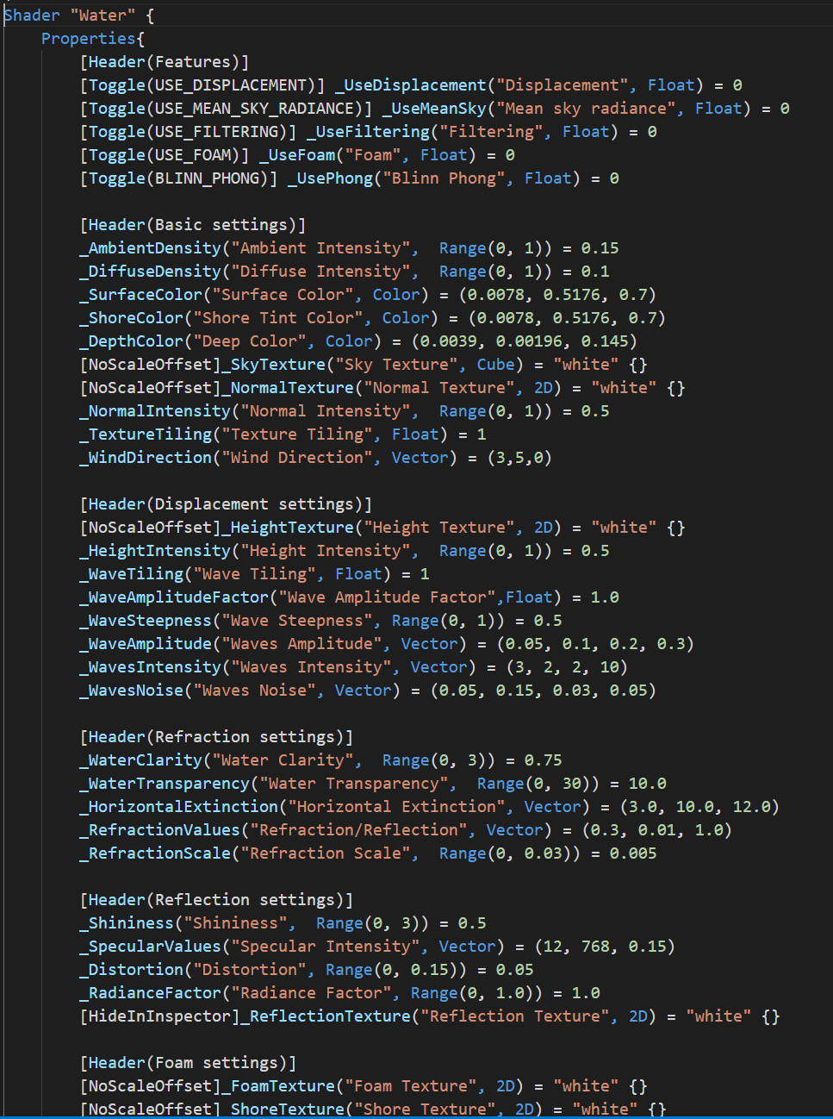
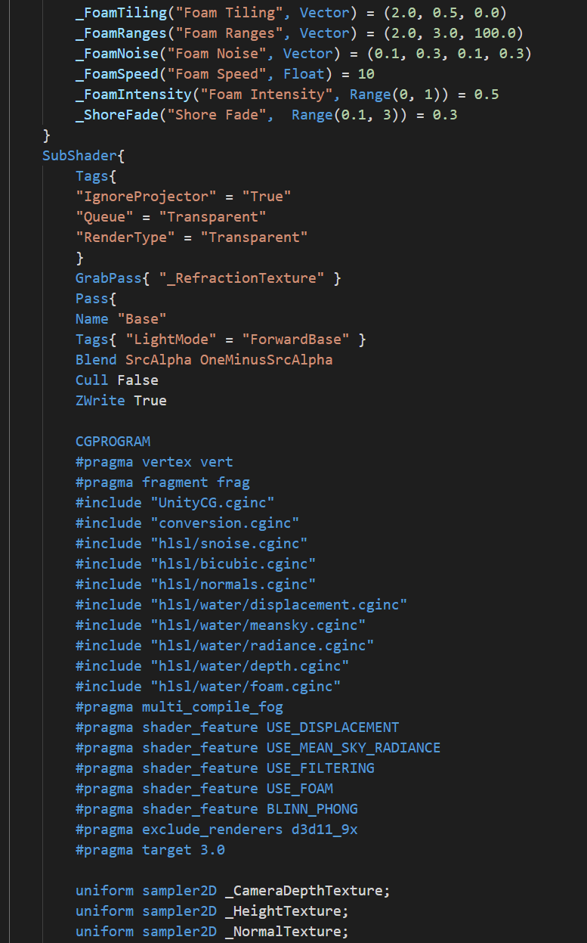

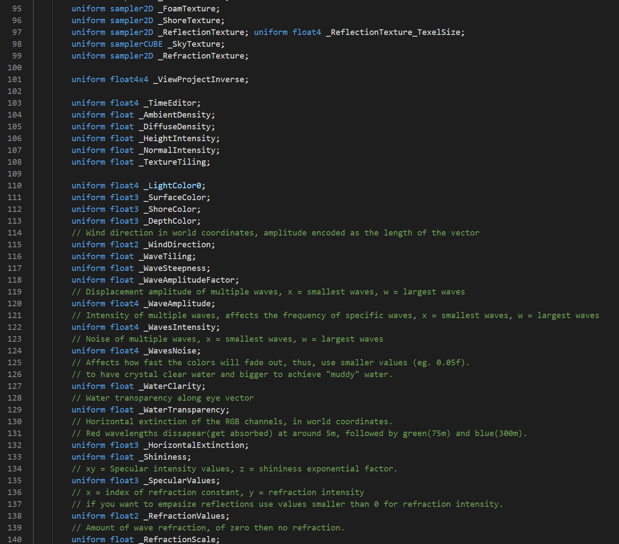
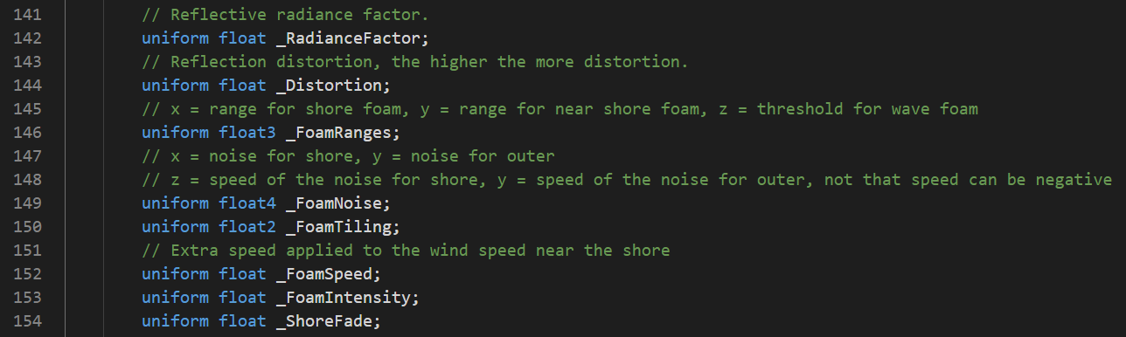

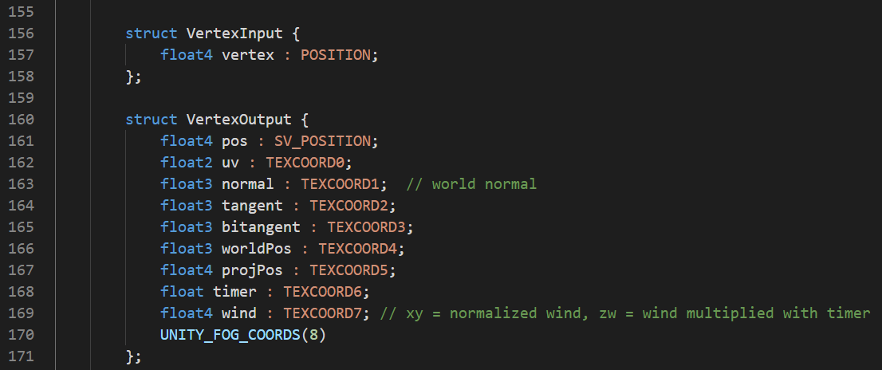
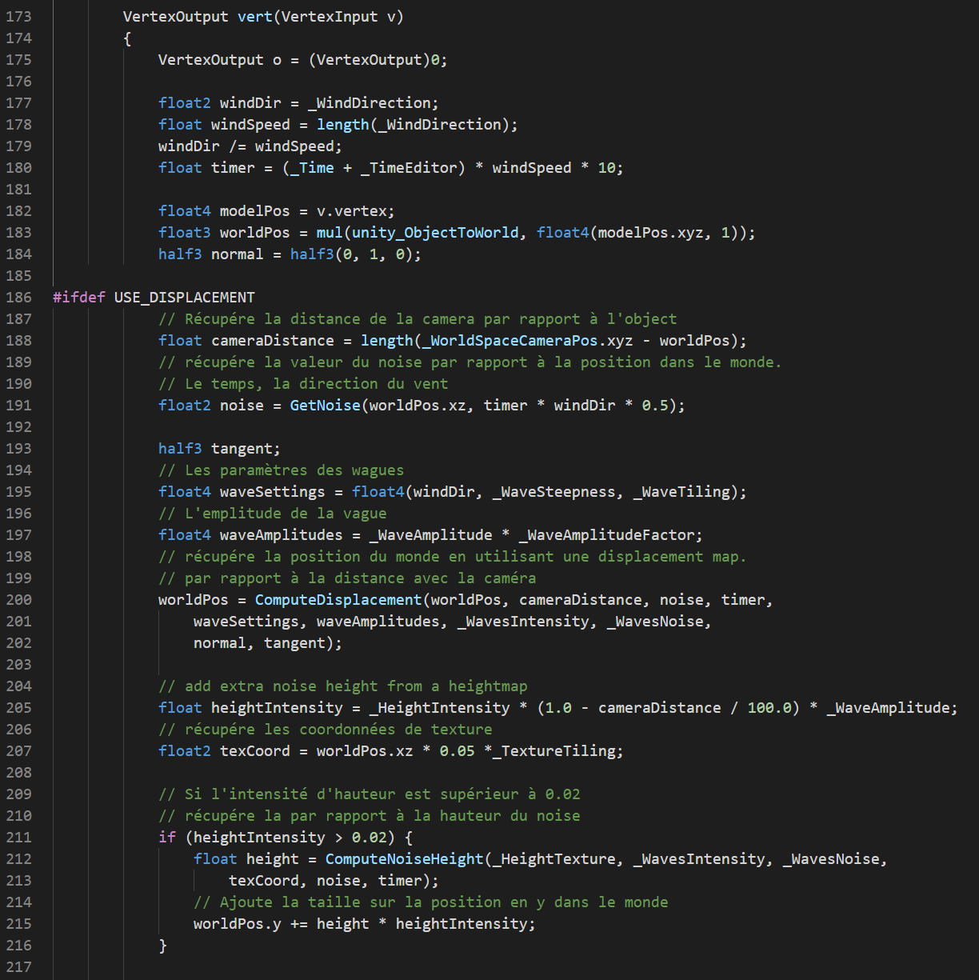

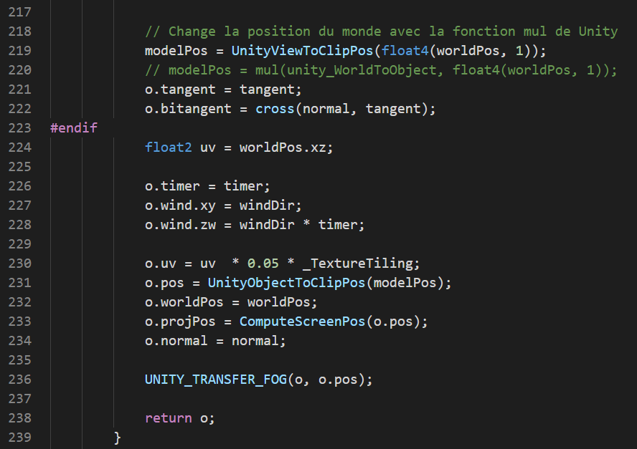
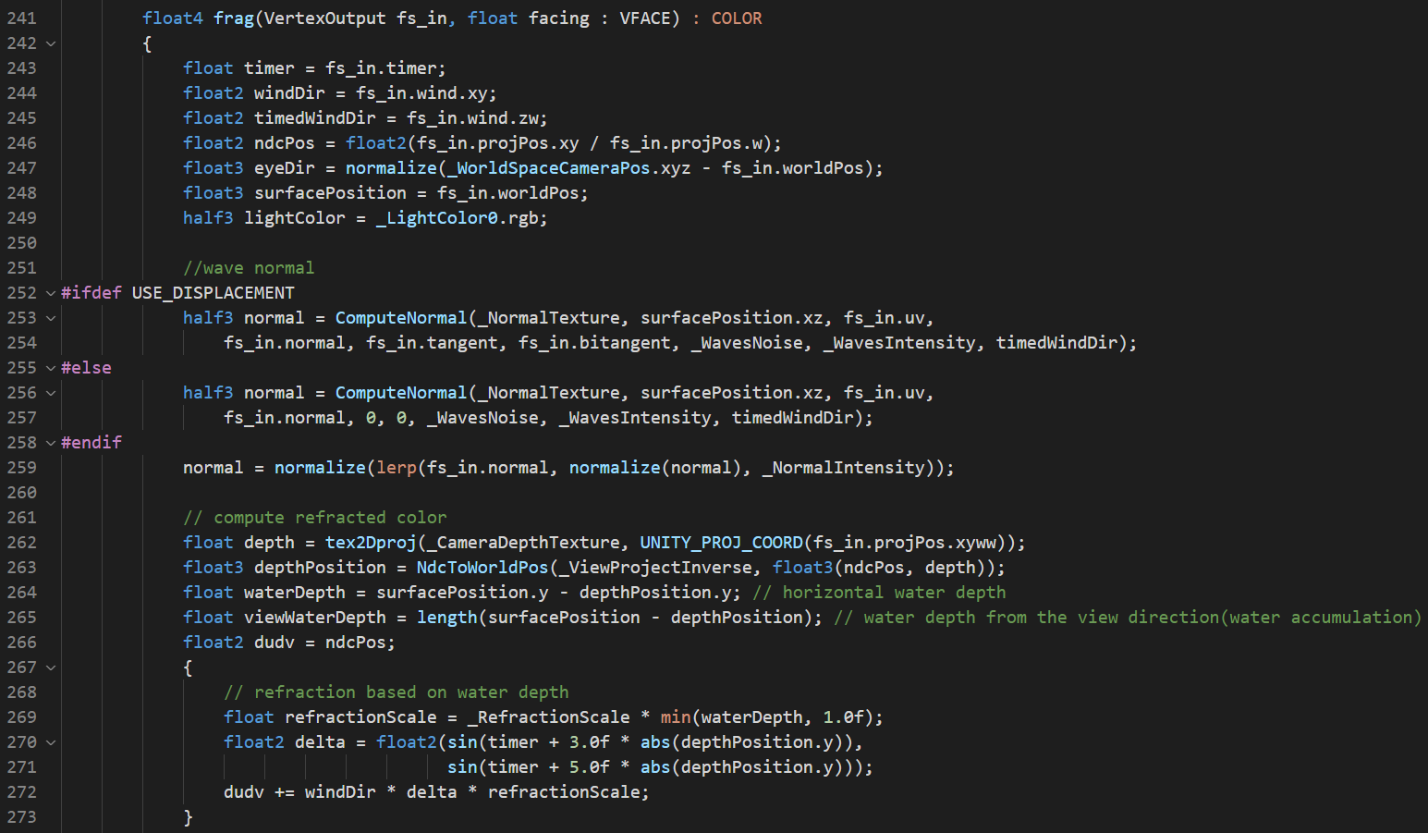

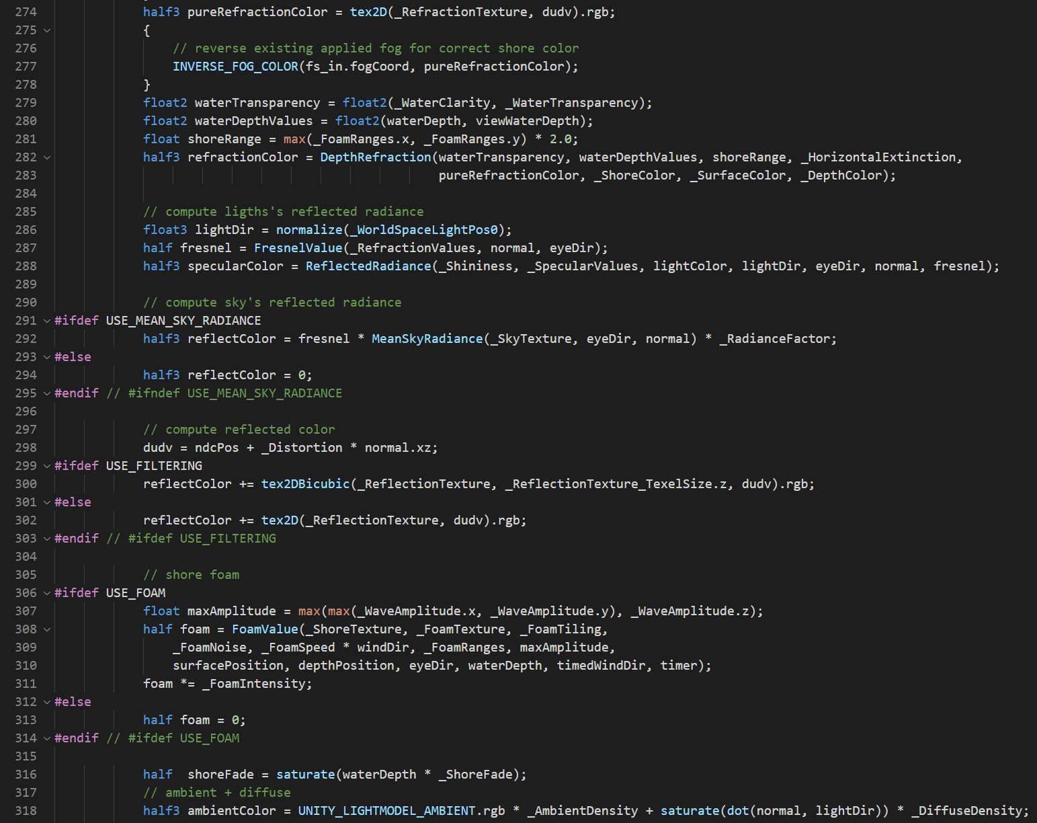
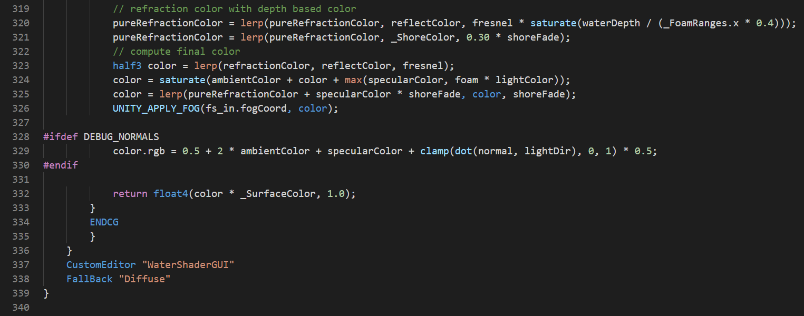

Mise en place Unity :

Pour la mise en place du shader commençai par la création d’une plane dans la scène.
Mettre la plane visible par la caméra.
Créer la texture par rapport au shader, et placer la texture sur la plane.
Vous devriez déjà voir des modifications sur le visuel de la plane.
Ensuite mettre les textures, Normal Map, Height Map, dans le shader pour avoir un rendu plus réaliste.
Dans la partie feature activer les effets visuels souhaités.

Résultats :

Fonctionnalités mise en place :
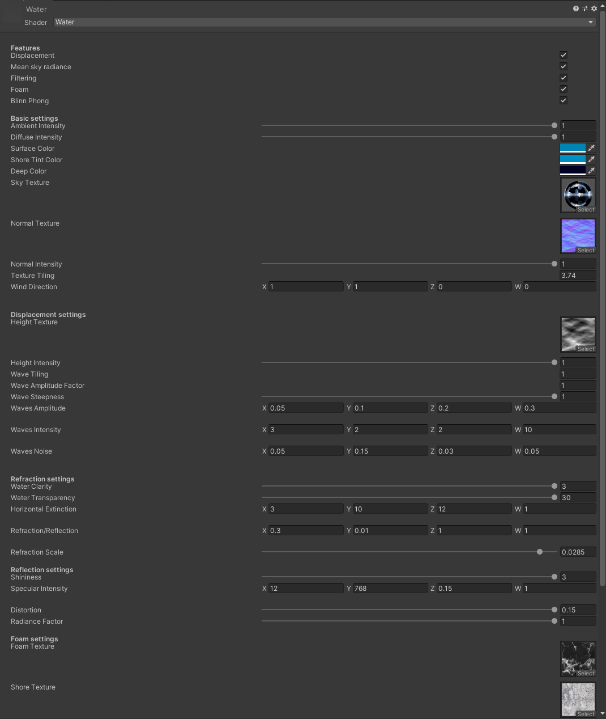
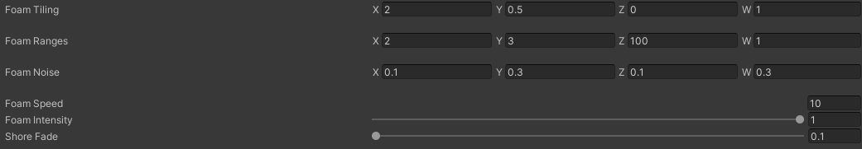

Toutes les fonctionnalités et effets ont été mis en place comme le déplacement des vertex pour les vagues, aux reflets de Phong et les autres effets, éléments.
Les textures, Normal Map ont été mise à leur place.

Focus / Explication :

L’explication va seulement se porter sur les vagues, et le fonctionnement dans le vertex et fragment shader.

Vertex Shader :

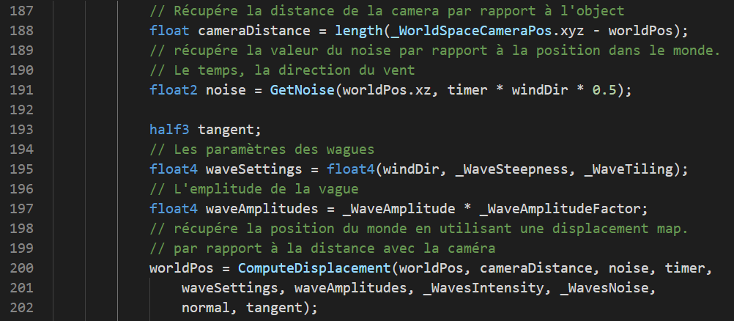
Cette partie va récupérer les éléments essentiels pour pouvoir lancer la fonction ComputeDisplacement qui va permettre d’avoir la position du vertex dans le monde. En fonction de la position de la caméra, d’un effet de noise, et de la configuration des vagues.
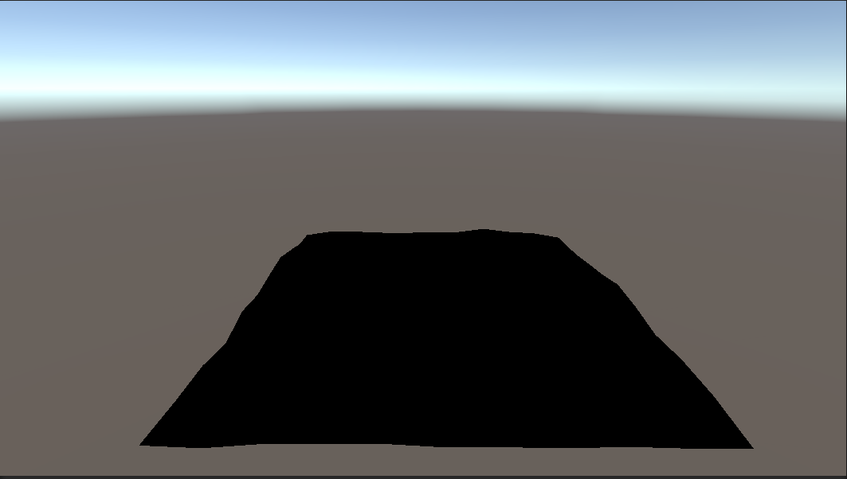
Voici le résultat si on enlève l’appel de la fonction ComputeDisplacement.

Nous pouvons voir que l’élément devient noir et non bleu et que le déplacement est moins important et qu’il ne se fait pas en fonction de la direction du vent.

ComputeDisplacement :

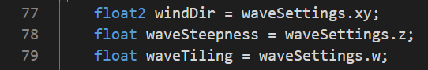
Cette partie va seulement servir à récupérer les paramètres des vagues donnés.

Ce bloc de code va permettre d’arrondir les vagues et dons de les rendre moins brutes.
Voici ce qui se passe sans cette partie.
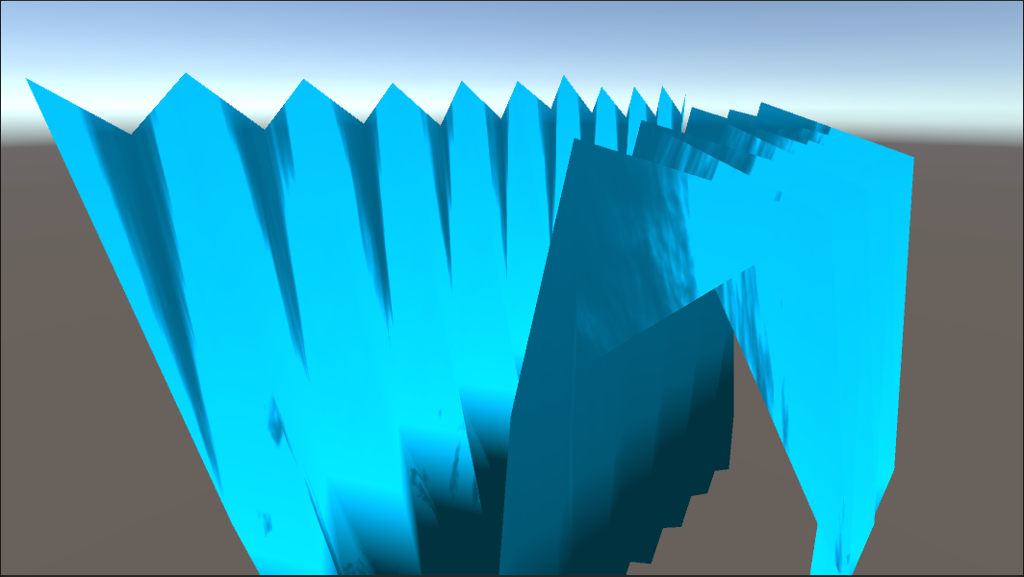
Nous pouvons voir que les vagues sont beaucoup trop hautes et ne reflète pas comment se comporte une vague.

Comme écrit en commentaire cette partie va permettre de réduire l’intensité des vagues en fonction de la distance pour réduire l’aliasing. Aucune différence visuelle est vraiment constatée si cette partie est enlevée.

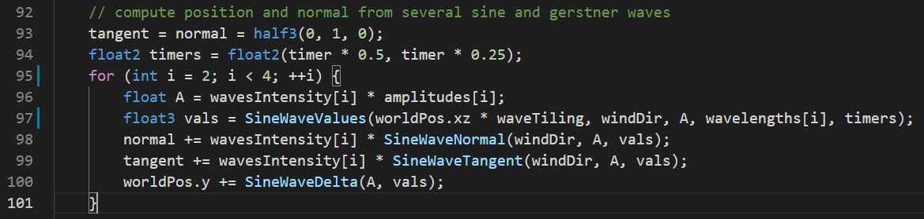
Cette partie va permettre de données l’aspect aux vagues donc de faire le changement de position dans le monde en Y.
Il va calculer la valeur de la vague en du vent, de la position dans le monde, du temps et de la force de la vague qui servira à calculer la normal, la tangente et son delta c’est-à-dire sa position dans le monde.
Par la suite la normal et la tangente seront calculés en fonction du vent, de sa valeur et d’A qui est son amplitude.
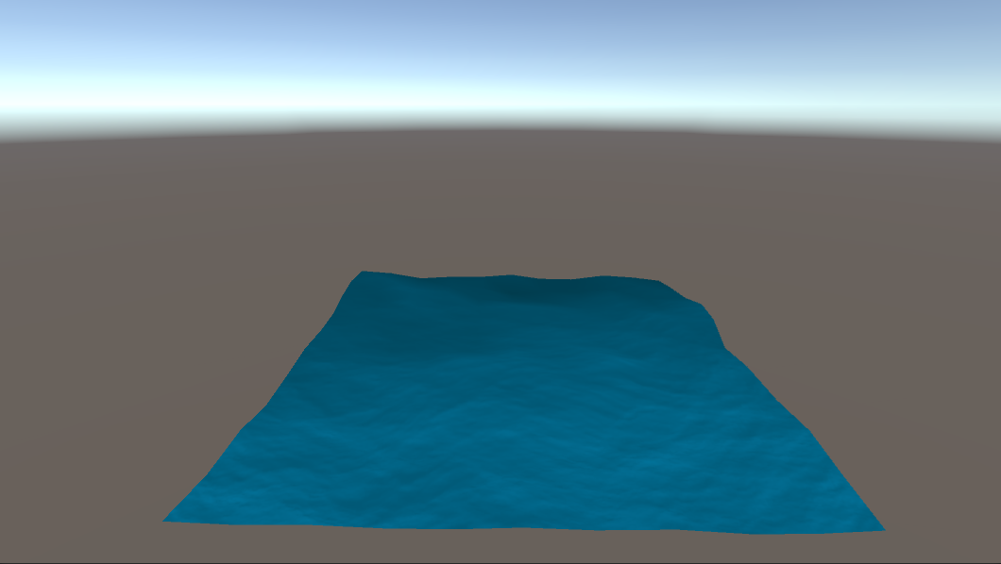
Nous pouvons voir que les vagues ne sont pas calculés sans cette partie, et que le reflet qui utilise la normal et la height map n’a donc pas le même rendu vu que ces valeurs ne sont pas calculées.

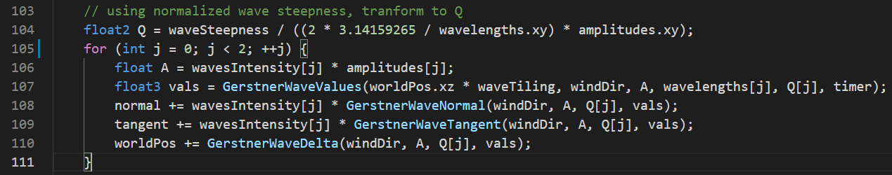
On utilise la normal de la vague pour calculer le Gerstner ou la Houle trochoïdale.
Qui est la description des ondes de gravités de forme périodique qui se propagent à la surface d’un fluide. C’est ce qui va donc permettre de calculer quand un obstacle se trouve dans l’eau.

Le fonctionnement global est quasiment identique à celui précédent car il recalcule sa valeur, sa normal, sa tangente ainsi que son delta.

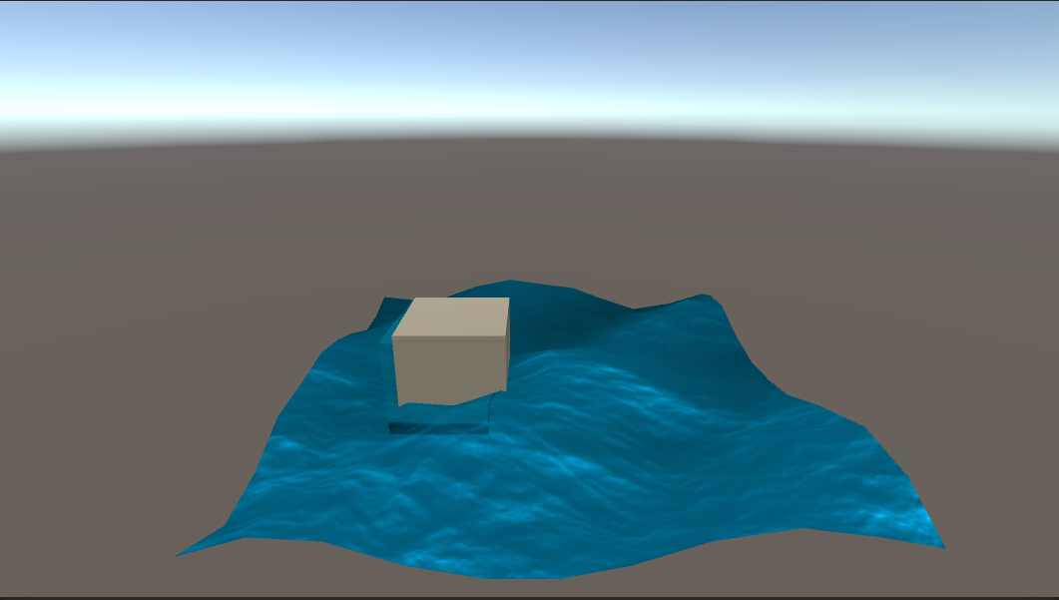
Voici ce qu’il se passe avec un objet, mais que ce soit avec cette partie de code active ou non le visuel ne change pas assez pour le remarquer.
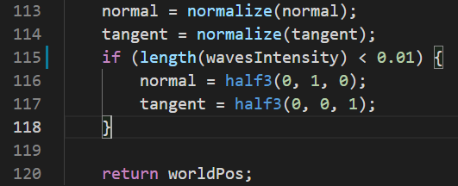
Dans cette fin de fonction on recalcule la normal et la tangente en les normalisant et vérifie que si l’intensité de la vague est trop faible met une valeur pas défaut.
Et la fonction finie en retournant la valeur de la position dans le monde.

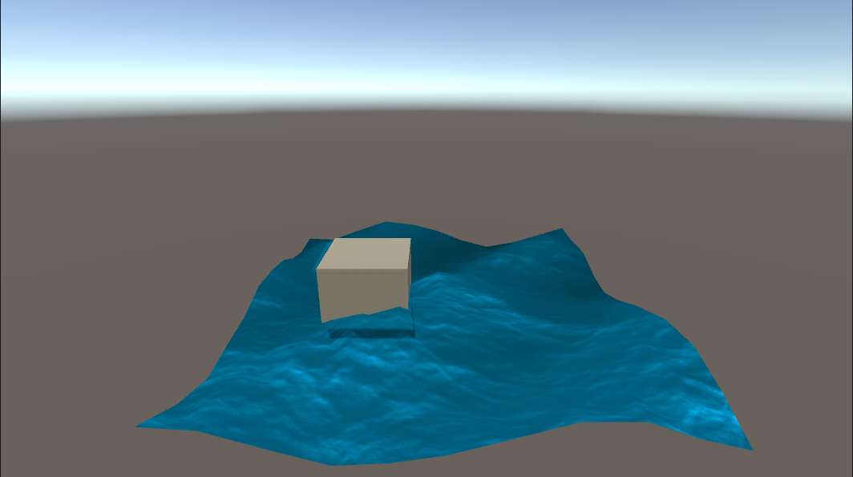
Le résultat ne change pas assez même si on désactive cette partie de la fonction.

Vertex Shader :

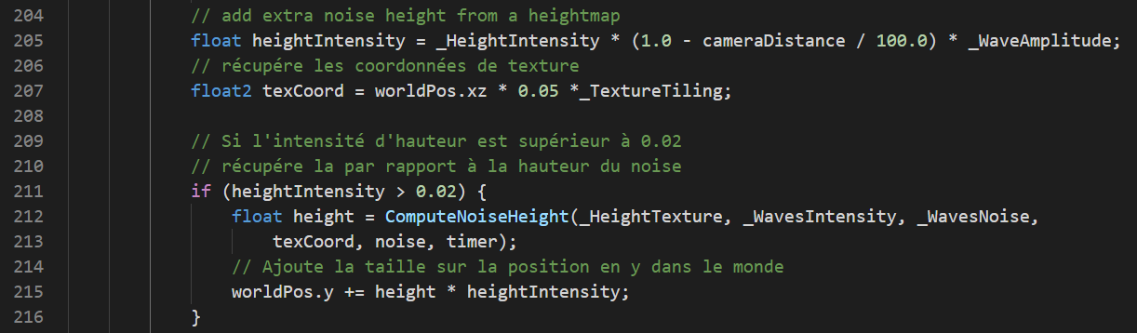
On commence par ajuster l’intensité de la hauteur en fonction de l’amplitude de la vague, et de la distance de la caméra.

Si l’intensité est au-dessus de 0,02 on ajoute donc à la position Y dans le monde une hauteur multiplier par son intensité.

ComputeNoiseHeight :

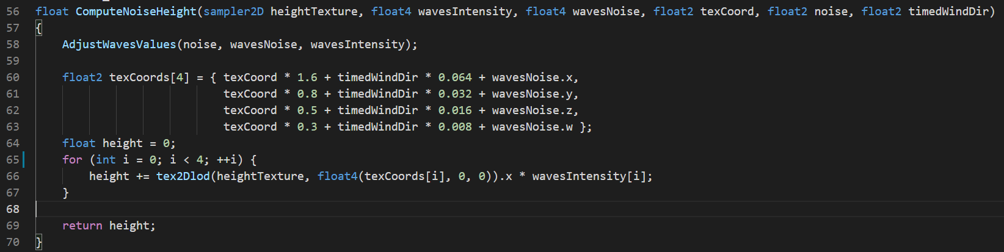
On commence par ajuster la valeur de la vague avec AdjustWavesValues et on va s’en servir pour créer un tableau de coordonnée pour itérer 4 fois la récupération de la valeur height dans la texture donnée (heightTexture).

Et retourne la valeur height calculé.

Vertex Shader :

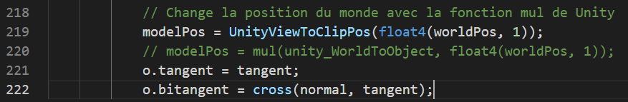
Ce sont les fonctions basiques utilisées par Unity pour calculer la position dans le monde de l’élément et applique la tangente et la bitangente.

Fragment Shader :
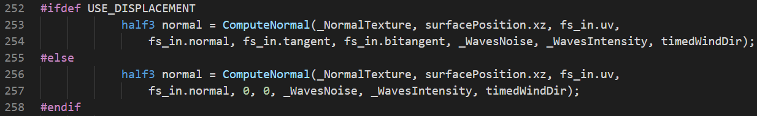
Si on calcule les vagues nous devons donc calculer la normal en fonction des tangentes.

ComputeNormal :

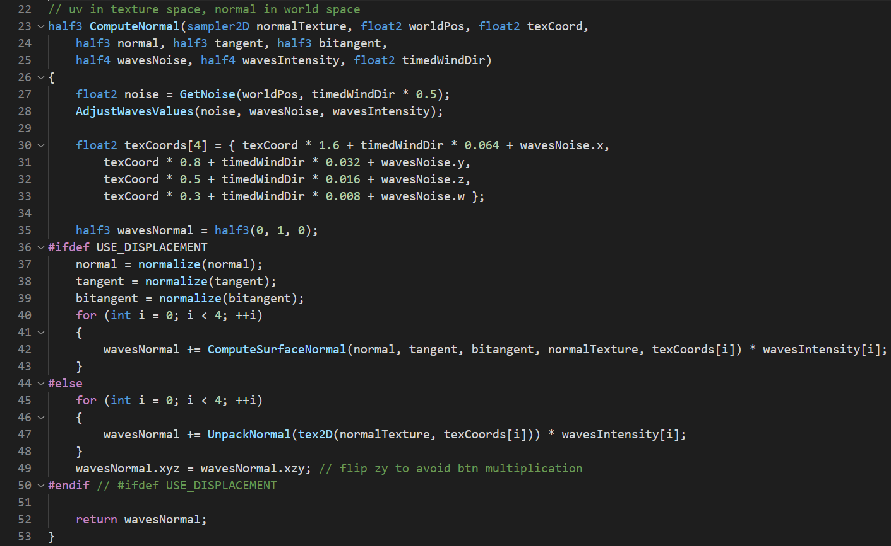
Le début se passe comme dans la fonction ComputeNoiseHeight mais c’est seulement dans le calcul de la normal que cela diffère en fonction de si on calcule les vagues ou non.

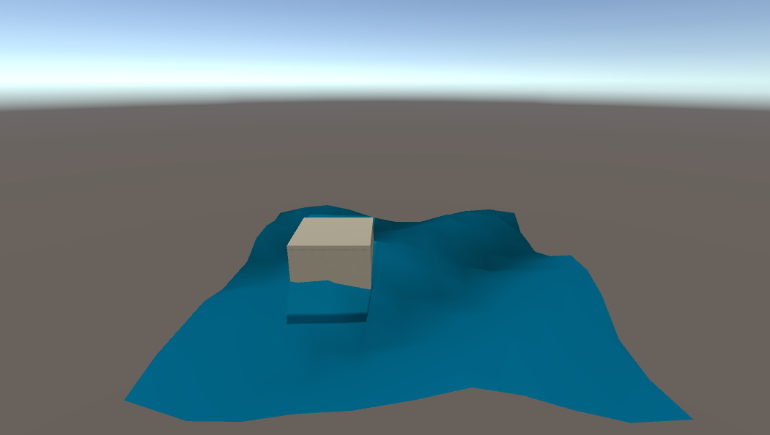
Dans le calcul on n’utilise non pas juste une texture mais on calcule la compute surface normal en fonction de la normal et des tangentes. Ce qui permet d’avoir le reflet de la lumière et non pas comme le montre la capture sans la partie qui est sans aucune réflexion de lumière sur l’eau.

Et c’est ce qui donne les effets de vagues dans ce shader.

